Spett.le Assicurazioni Generali S.p.A.

Sede di Frosinone

Patrica, 17 Settembre 2014

Ns. Prot. 100

Con la presente io sottoscritta Pace Adele in qualità di amministratore della società REM s.r.l. situata in Patrica Via Ferruccia 16/a, Dichiaro che di n°1 inverter dell’impianto fotovoltaico assicurato con Voi con contratto N°. 300952511 è andato in avaria e va sostituito. Inoltre nel momento in cui l’inverter è andata in avaria ha determinato la rottura di altri componenti che stiamo verificando. Rimango in attesa di una vostra comunicazione immediata, facendo presente che bisogna intervenire con la massima urgenza in quanto in questo periodo dell’anno è il momento di massima produzione di energia.
Cordiali saluti

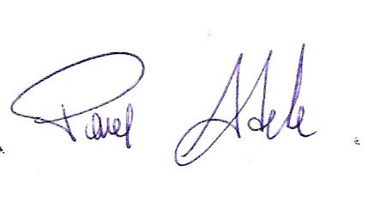

R.E.M. S.R.L.

________________

